**ESTABLECIMIENTO EDUCATIVO: IDESA 2010.**

**ASIGNATURA: BIOLOGÍA.**

**CURSOS: 1º AÑO I - 1º AÑO II.**

**PROFESORA: MILENA VIOTTI.**

Buenos días chicos!!! Espero que todos estén bien. Esta es una situación excepcional que vamos a poder superar si todos cumplimos con las medidas de prevención conocidas. Con el compromiso de ustedes y mío vamos a comenzar a desarrollar los temas de Biología. Aquel alumno que no entiende la consigna, necesite que le corrija algún ejercicio me puede escribir por al teléfono: 03492-15664033, correo electrónico: [viottimilena@hotmail.com](mailto:viottimilena@hotmail.com) , solicito que se comuniquen en un horario adecuado y respetando las formas.

El primer día de clase, luego de la suspensión, todos deben entregar las actividades resueltas.

Muchas gracias y estoy a su disposición.

**ACTIVIDADES:**

-Escribir en la carpeta: **UNIDAD Nº1: “INTRODUCCIÓN AL ESTUDIO DE LAS CIENCIAS NATURALES”.**

**-** Ustedes tienen esta fotocopia. (Trabajar con ella)

Guía de Actividades:

1-Investigar en libros de texto, Internet, enciclopedias los siguientes interrogantes. (Tomar apuntes para luego conversar en la clase)

a-¿Qué es la Ciencia? ¿Cuáles son sus características?

b-¿A qué se llama Conocimiento Científico?

c-Describir a un científico. ¿Qué aportes realiza un científico?

2-Leer el texto la Investigación Científica y el Método Científico y contestar las preguntas que se mencionan a continuación.



a-¿Qué es la investigación científica?

b-¿Qué procedimiento se utiliza en toda investigación científica?

c-¿Cuáles son las etapas de ese procedimiento? Describirlas.

d-¿Cómo es posible determinar si una hipótesis es correcta o no?

e-Caracterizar a un científico. Mencionar descubrimientos científicos y a sus científicos.

3-Responder:

a-¿Quién comenzó con los interrogantes sobre la vida? ¿En qué época?

b-¿Qué significa Biología? ¿Cuándo se origina?

c-¿Por qué algunos estudiosos sostienen que estamos en el siglo de la Biología?

d-¿Qué descubrimiento determinó grandes avances en la Biología?

e-¿Qué es la transgénesis y la clonación? ¿Te parece que estas técnicas podrían haber sido utilizadas antiguamente?

**-Leer el texto y marcar con corchetes los párrafos que indican los pasos del método científico; Colocarle el nombre correspondiente a cada proceso**

“Lázaro Spallanzani (científico italiano 1729- 1799) realizó una investigación sobre el comportamiento de los murciélagos.

Había observado que los murciélagos podían orientarse en la oscuridad sin tropezar con ningún obstáculo. ¿Cómo hacen los murciélagos para orientarse en la oscuridad? Esa pregunta implicaba un problema y así inició la investigación.

Lázaro Spallanzani formuló la siguiente hipótesis respecto a ese problema “la visión le permite orientarse en la oscuridad”, es decir, supuso que los murciélagos tenían un órgano de la visión apto para ver en la oscuridad. Si la hipótesis formulada fuera cierta, la carencia de la visión impediría a los murciélagos orientarse en la oscuridad. En esas condiciones volando en la oscuridad, estos mamíferos deberían chocar contra los obstáculos.

Spallanzani cubrió los ojos de los murciélagos y luego los dejó volar, ellos se movieron perfectamente sin chocar con ningún obstáculo. Por consiguiente, la hipótesis formulada no fue válida.

El investigador elaboró entonces una nueva hipótesis: “los murciélagos se orientan en la oscuridad mediante la intervención del órgano auditivo”. Se puede deducir entonces que si a los murciélagos se los priva de la audición no podrían orientarse en la oscuridad.

Spallanzani recurrió a la experimentación: obstruyó los conductos auditivos de los murciélagos y luego los dejó en libertad en medio de obstáculos. En esas condiciones los murciélagos no se orientaron y chocaron con los mismos.

La hipótesis fue confirmada. Spallanzani pudo así afirmar que los murciélagos se orientan mientras vuelan recurriendo a la audición.”

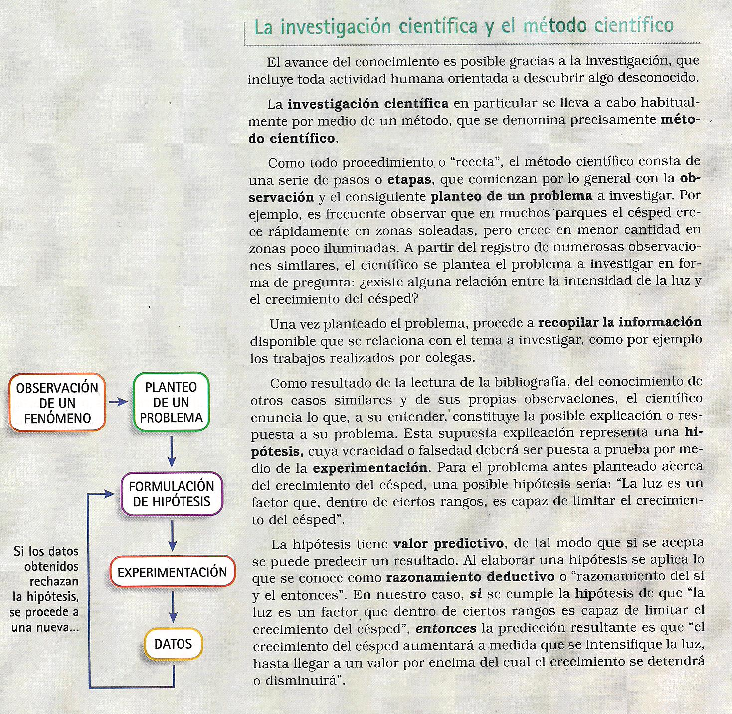

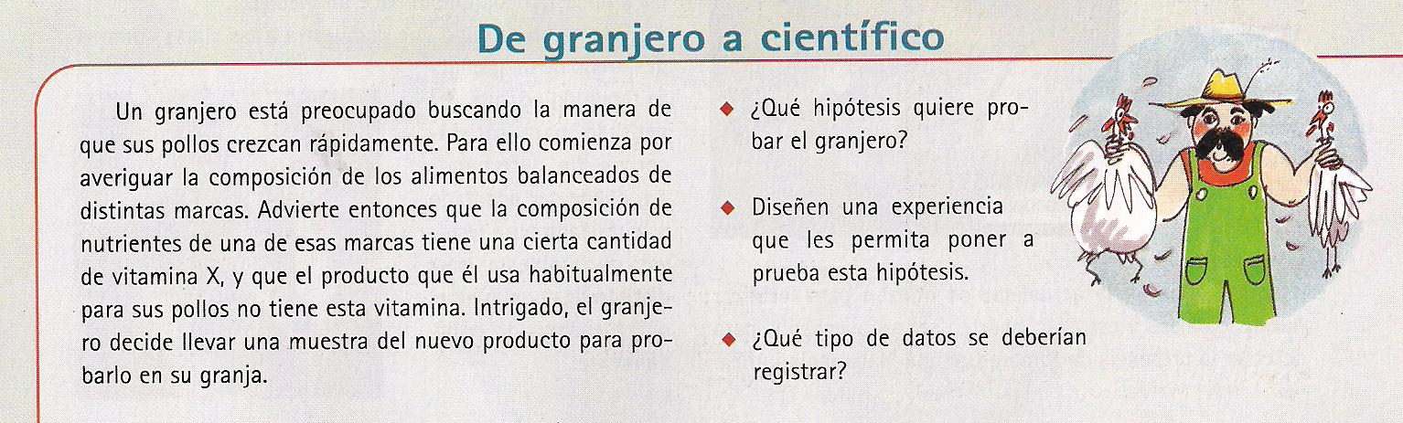

-Para responder el ejercicio 1a (de la guía de actividades), leer el texto: “LA CIENCIA Y SUS CARACTERÍSTICAS”.

**TEXTO: LA CIENCIA Y SUS CARACTERÍSTICAS.**

*Desde muy chicos, en la escuela o fuera de ella, estamos en contacto con la ciencia, pero nunca nos resulta muy claro qué significa esa palabra, y generalmente nos parece difícil todo lo que tenga que ver con ella. Empecemos por buscar una definición.*

* **Si alguien te preguntara qué es la ciencia, vos ¿qué responderías? (escribir una definición sin buscarla en el diccionario)** ________________________________________________________________________

**________________________________________________________________________________**

*De una manera muy general, la ciencia es un conjunto de conocimientos que busca explicar el mundo que nos rodea. Pero no es solo eso. La ciencia es una actividad humana, en ella participan hombres y mujeres que se relacionan con el mundo e intervienen en él. Se hacen preguntas y buscan respuestas, y esto significa que los resultados son impredecibles y siempre llevan a nuevas preguntas.*

*¿Qué otras características tiene la ciencia? Como vimos anteriormente, la ciencia puede entenderse como un proceso de producción y construcción de conocimientos a lo largo de la historia, conocimientos que van cambiando hacia formas más válidas o útiles de ver el mundo. Esto la hace provisional y perfectible, o sea que lo que se considera hoy como válido quizás en el futuro no lo sea.*

*Que en determinados momentos la forma de observar y explicar la Naturaleza sea de una manera y luego cambie no significa que la ciencia no sea fiable. Como te conté hace un rato, los científicos se hacen preguntas sobre el mundo y estas se relacionan con los intereses, los saberes y las expectativas de una cultura. Se elaboran respuestas provisorias que se ajustan a lo que se sabe en ese momento histórico.*

*Por ejemplo, ahora suena lógico la idea de la Tierra girando alrededor del Sol. Esta idea se conoce como “heliocentrismo”. Sin embargo, en la Antigüedad esa no resultaba una explicación convincente. Es más, como hasta parecía peligrosa, se consideraban condenados aquellos que creían en ella. Hoy todos sabemos qué gira alrededor de qué, pero fueron necesarios muchos años de investigación y de descubrimientos científicos.*

*A medida que el conocimiento se enriquece, las respuestas van mejorando o, en algunos casos, hasta pueden descartarse por otras opuestas, como en el caso que acabo de citar. Entonces, la intervención en el mundo es cada vez más eficaz y más profunda.*

*-Continuar con las consignas b y c (presentes en la fotocopia). Para estas preguntas, no tienen texto, por lo tanto, deben buscar información en internet, libros de texto que posean en sus casas, enciclopedias.*

b-¿A qué se llama Conocimiento Científico?

c-Describir a un científico. ¿Qué aportes realiza un científico?

Agregar esta consigna que figura a continuación, una vez finalizada la resolución de los ítems b y c:

-Averiguar descubrimientos (2) actuales que no existieron en la época de tus abuelos. Añadirlos a la hoja de resolución

-Realizar la consigna: c-Describir a un científico. ¿Qué aportes realiza un científico? (recordar que están en las fotocopias que sacaron los primeros días de clases, pueden resolverlas en lápiz).

Preguntas orientadoras (no hace falta escribirlas):

¿El científico debe ser únicamente un hombre?

¿Dentro de qué rango de edad pueden ser científicos?

¿Trabajan solos? ¿Son solitarios?

¿Los encontramos exclusivamente en los laboratorios?

¿Qué perfil tienen? ¿Son desprolijos, desordenados?

¿Utilizan palabras difíciles de comprender?

¿A qué se dedican?

Terminaron el ejercicio 1 con varios ítems. Ahora continuamos con el ejercicio 2. Recuerden que para responder los interrogantes deben, previamente leer el texto **“LA INVESTIGACIÓN CIENTÍFICA Y EL MÉTODO CIENTÍFICO”.**

Ejercicio 2

-Realizar los ítems a-¿Qué es la investigación científica?

b-¿Qué procedimiento se utiliza en toda investigación científica?

c-¿Cuáles son las etapas de ese procedimiento? Describirlas.

d-¿Cómo es posible determinar si una hipótesis es correcta o no?

e-Caracterizar a un científico. Mencionar descubrimientos científicos y a sus científicos. (ESTA CONSIGNA NO LA HAGAN PORQUE YA LA RESOLVIERON ANTERIORMENTE)

………………………………………………………………………………………………………………………………………………………………………………

Con todo lo investigado y analizado, es momento de resolver ejercicios de aplicación. Estos ejercicios sirven para interpretar las consignas, utilizar los nuevos conocimientos y trasladarlos a situaciones de aprendizaje concretas, corroborar que hayan entendido el tema, entre otros…

………………………………………………………………………………………………………………………………………………………………………………

EJERCICIOS DE APLICACIÓN (están en las fotocopias que sacaron)

A**-Leer el texto y marcar con corchetes los párrafos que indican los pasos del método científico; Colocarle el nombre correspondiente a cada etapa.**

Lázaro Spallanzani (científico italiano 1729- 1799) realizó una investigación sobre el comportamiento de los murciélagos.

Había observado que los murciélagos podían orientarse en la oscuridad sin tropezar con ningún obstáculo. ¿Cómo hacen los murciélagos para orientarse en la oscuridad? Esa pregunta implicaba un problema y así inició la investigación.

Lázaro Spallanzani formuló la siguiente hipótesis respecto a ese problema “la visión le permite orientarse en la oscuridad”, es decir, supuso que los murciélagos tenían un órgano de la visión apto para ver en la oscuridad. Si la hipótesis formulada fuera cierta, la carencia de la visión impediría a los murciélagos orientarse en la oscuridad. En esas condiciones volando en la oscuridad, estos mamíferos deberían chocar contra los obstáculos.

Spallanzani cubrió los ojos de los murciélagos y luego los dejó volar, ellos se movieron perfectamente sin chocar con ningún obstáculo. Por consiguiente, la hipótesis formulada no fue válida.

El investigador elaboró entonces una nueva hipótesis: “los murciélagos se orientan en la oscuridad mediante la intervención del órgano auditivo”. Se puede deducir entonces que si a los murciélagos se los priva de la audición no podrían orientarse en la oscuridad.

Spallanzani recurrió a la experimentación: obstruyó los conductos auditivos de los murciélagos y luego los dejó en libertad en medio de obstáculos. En esas condiciones los murciélagos no se orientaron y chocaron con los mismos.

La hipótesis fue confirmada. Spallanzani pudo así afirmar que los murciélagos se orientan mientras vuelan recurriendo a la audición.”

B)Leer el texto y resolver las preguntas.

